Рекомендации педагога–психолога для дистанционного обучения (подготовительная группа)
Тема недели «Цветы»

Задание 1.
Предложите ребенку дорисовать цветы по пунктирным линиям и заштриховать листочки.
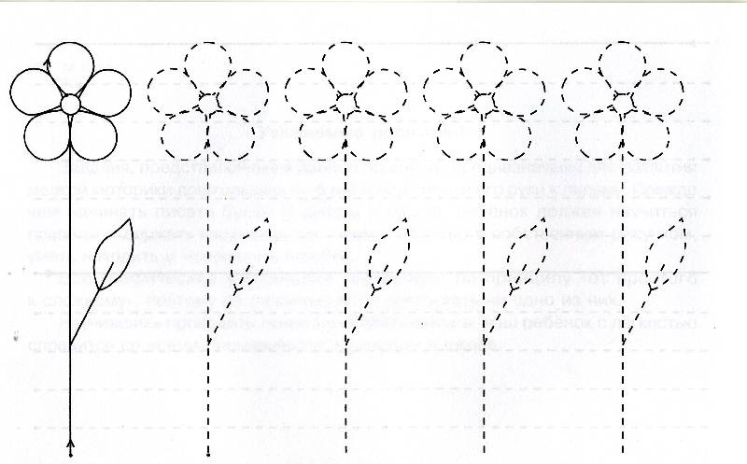
Задание 2.
Попросите ребенка найти лишний цветок и объяснить свой выбор
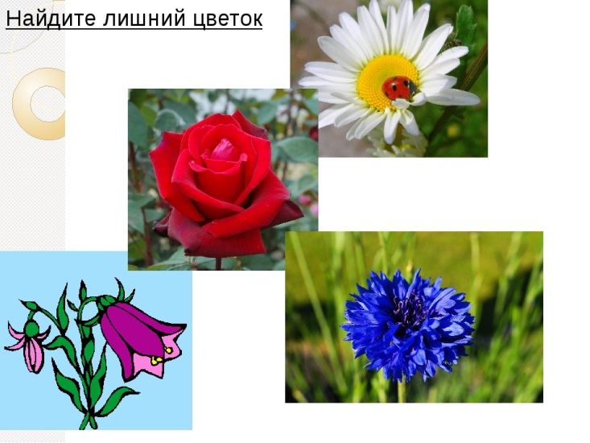
Задание 3.
Предложите ребенку сделать «Ромашку добрых дел». На каждом лепестке нужно записать, что может ребенок сделать доброго для себя и близких в ближайшее время. 